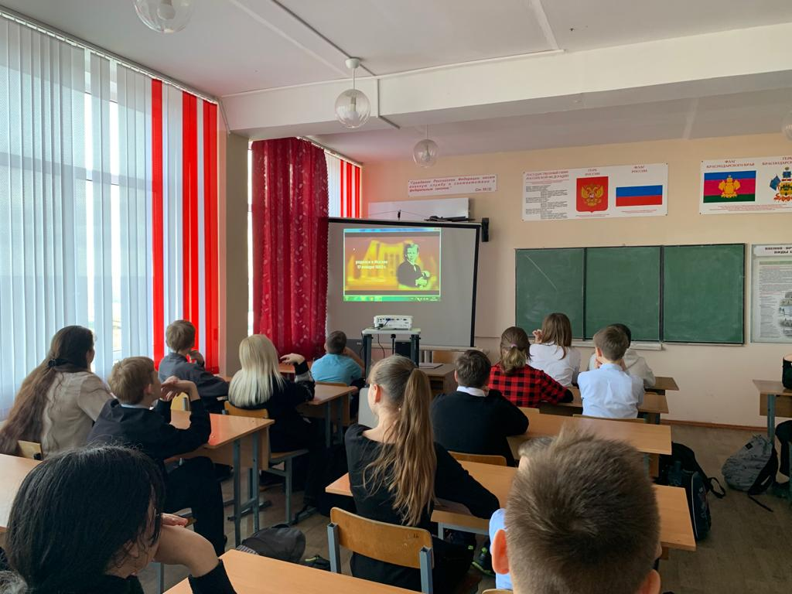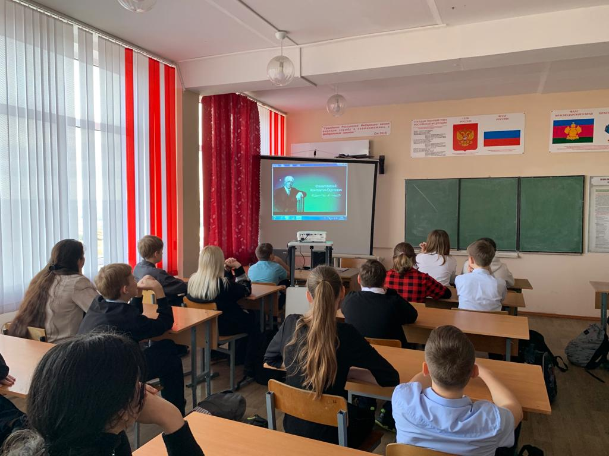
30 января учащиеся 6 «А» класса в рамках реализации проекта «Киноуроки в школах России» посмотрели фильм «Школьные ботаны», рассказывающий об истории юных талантов. Фильм вышел к 160-летию со дня рождения К.С. Станиславского.

